**Оборудование**

Gateway (возможные альтернативы)

1. **MultiConnect® Conduit™**   
   <http://www.multitech.com/technology/lorawan>

Для организации  более практического  использования  и для  тестирования решения

можно  приобрести вот такой набор в основе шлюз ( см  чуть выше  )  и ниже список

Набор  рассчитан на работу  в  восточно европейском диапазоне частот EMEA

868Мгц

1.     Шлюз для  организации сети  c О/С Node-RED  LTE version ( Europe )

С пожжержкой  сети 4G: 800(B20)/ 1800(B3)/2600(B7) 3G: 850(B5)/ 900(B8)/2100(B1)

2G: 900/1800

MTCDT-LEU1-210A-EU-GB  - 94557220LF

2.     mCards  модули расширения  (  два модуля )

Модуль для  LoraWan для поддержки  сети LoRa и GPS модуль регион EMEA

MTAC-LORA-868 MHz LoRa Accessory Card, EMEA

MTAC-GPIO  GPIO Accessory Card Global

3.     mDots  модули передатчики (  можно заказать  5 штук )

(http://www.multitech.com/brands/multiconnect-mdot)

MTDOT-868-X1P-SMA  868 MHz XBee LoRa SMA w/Programming Header  Euro 94557138LF

AN868-915A-1HRA  868-915 MHz RP-SMA Antenna, 8" (3.0dBi) Антена  для mDots - 5 штук

4.     Optional

Для программирования и конфигуриования  mDots  нужет kit+board  -  1шт

MTUDK2-ST-MDOT  Developer Board, includes SMA antenna and USB cable.

CA-MTAC-GPIO  GPIO Cable for MTAC-GPIO (2.5 ft)

CA9-9-D  DE9M-DE9F Serial Cable (6 ft)

Miromicro (обещают 100км, в пределах прямой видимости)

Интересные модули от компании Miromicro

<http://www.miromico.ch/fmlr-lorawan-modules.html>

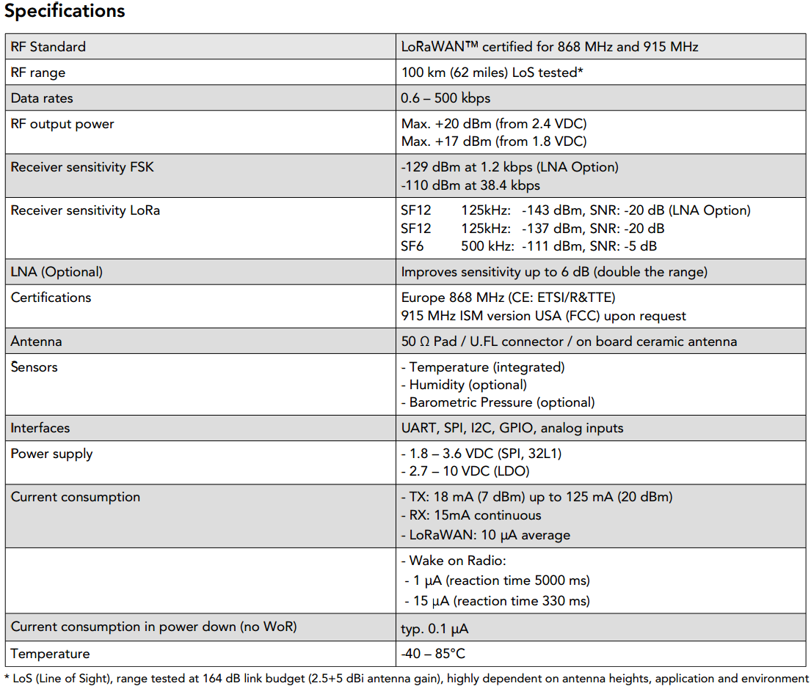

GlobalSat LT-100H / LT-100E

<http://www.globalsat.ru/catalog/globalsat_lorawan_lt_100hlt_100e/?sid=85CF7CDED5AF4DDAAB69807DB13F64B0>

Key features highlights :

1. LoRaWAN™ compliant
2. Regular/ Real-time GPS tracking by remote configuration
3. Built-in 3 axis accelerometer for motion sensing capability
4. Vibrating alert / Buzzer alert
5. Power Low/Off alert
6. Charging clip with I/O pin connected charging
7. Support collar accessory
8. Built-in help button for emergency situation
9. Configurable periodic report
10. Support motion detection
11. Support both OTAA and ABP mode

Street Price ±130 USD

или  вот  еще  одна  компания  делает  готовые сенсоры   и трекеры  тоже

[FMLR TrackerOne: LoRaWAN+GPS Tracker](http://www.miromico.ch/fmlr-trackerone-gps-lorawan-tracker.html)

**[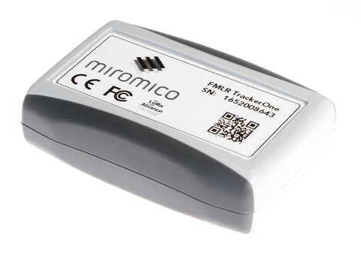](http://www.miromico.ch/fmlr-trackerone-gps-lorawan-tracker.html)**

* Integrated GPS receiver and antenna
* integrated LoRaWAN module and antenna
* integrated Accelerometer
* Indoor Location estimation (WiFi based, optional)
* Water and dust protected (IP67, optional)
* Runs customer specific apps and proprietary radio stacks on board
* Commissioning through Smartphone and NFC (optional)
* Power Source: internal (Battery 2xAAA)

Комплексный датчик положения

MPU-9250 Nine-Axis (Gyro + Accelerometer + Compass) MEMS MotionTracking™ Device

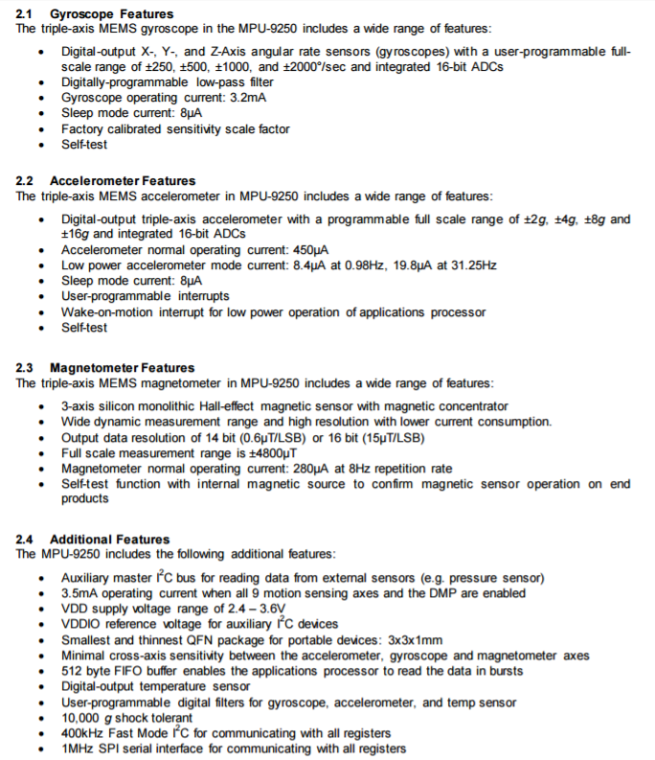

Ниже проект, где используются данные датчики (полезно,тк имеет примеры кода)

<https://geektimes.ru/post/255398/>